Как устроена банковская карта

Рассмотрим каждый элемент банковской карты и его предназначение

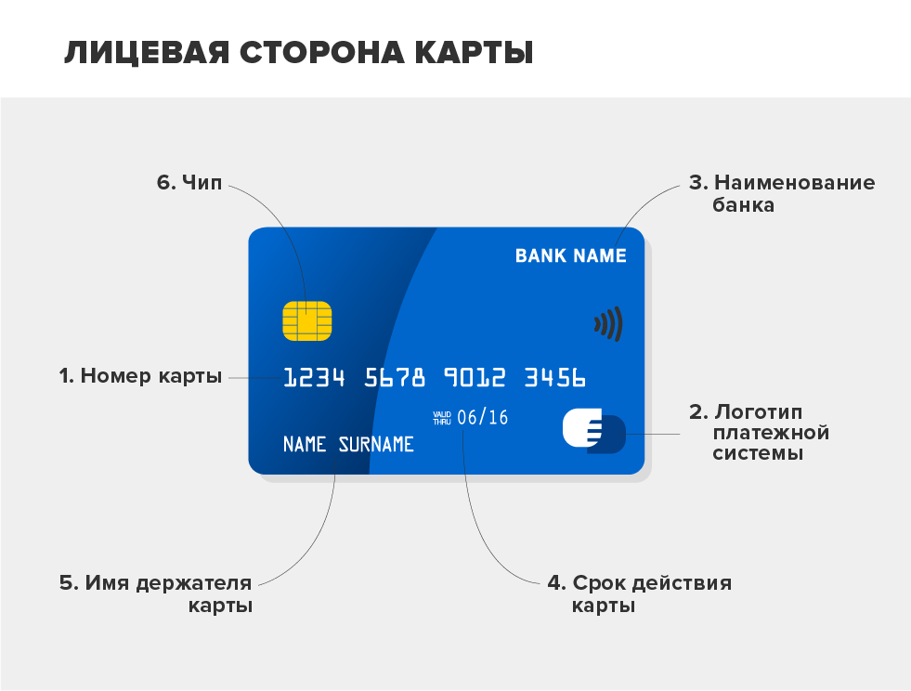
Фоновую картинку на стандартной карте выбирает банк. В некоторых банках за небольшую сумму вы можете выбрать дизайн карты, загрузив свою картинку или фото. Главное — не нарушать авторские права.
- Номер карты
В номере карты может быть 13, 15, 16, 18 и даже 19 цифр. Самый распространенный вариант — 16 цифр.
Номер вашей карты и номер вашего счета — это не одно и то же. К одному счету можно выпустить несколько карт.
- Логотип платежной системы
Кроме логотипа платежной системы на карте могут быть указаны логотип эмитента и/или компании-партнера.
Карты бывают кобрейдинговые (то есть совместные карты банка с одной или несколькими компаниями-партнерами) или кобейджинговые (совместные карты обычно двух платежных систем). На таких картах логотипов будет больше.
- Наименование банка
На карте указывают наименование банка-эмитента, выпустившего карту. Платежная карта — собственность банка. Юридически клиенты банка — владельцы счета и держатели карты.
- Срок действия карты
У карты есть срок годности — как правило от года до пяти лет. Месяц и год окончания действия карты указаны на ее лицевой стороне, в формате месяц/год (последние 2 цифры). Если на вашей карте указано 03/19, она будет действовать до 31 марта 2019 года включительно.
- Имя держателя карты
Имя держателя карты указано (или эмбоссировано — то есть выдавлено) на карте латинскими буквами. Карты бывают как именными, так и не именными (в таком случае имя держателя на карте не указывается).
- Чип
Встроенный микропроцессор, который содержит информацию о карте и ее держателе. Чип нужен для идентификации клиента, когда он пользуется платежной картой в банкомате или терминале.

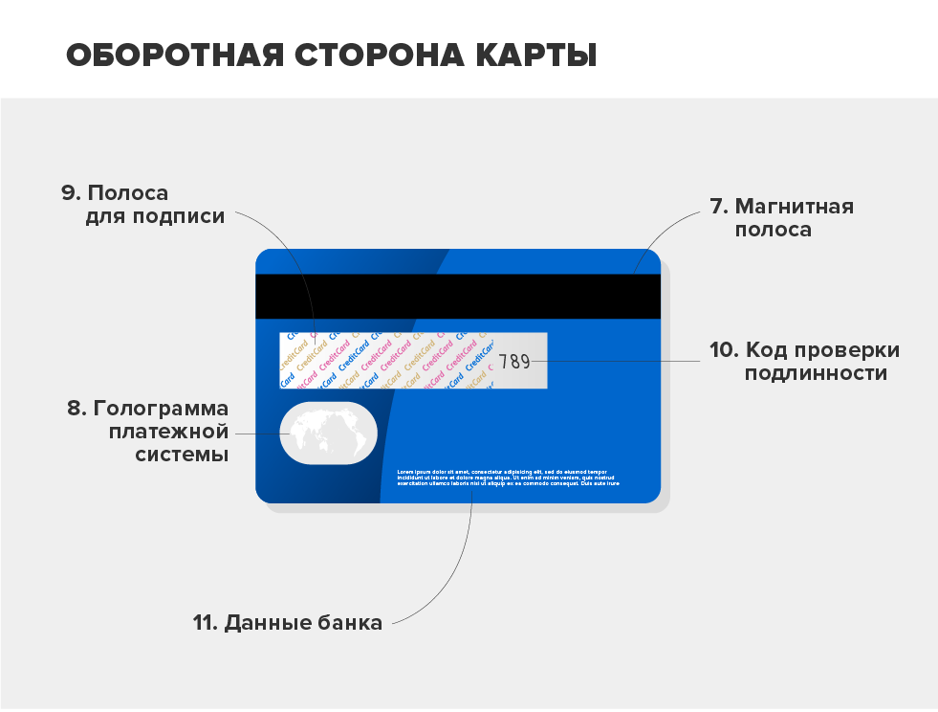
- Магнитная полоса
Магнитная полоса (как и чип) содержит информацию о карте и ее держателе. С ней нужно быть внимательнее — карта может размагнититься, если неправильно ее хранить. Карту нельзя нагревать или оставлять рядом с работающими электроприборами.
С 2015 года Банк России запретил банкам выпускать карты только с магнитной полосой — на всех картах для безопасности платежей должен быть чип. Пока еще можно встретить карты с магнитной полосой без чипа — это карты, которые были выпущены до начала 2015 года и все еще действуют.
- Голограмма платежной системы
Один из способов защиты карты от подделки — голограмма. Голограмма может располагаться и на лицевой стороне карты.
- Полоса для подписи
На оборотной стороне платежной карты расположена полоса для образца подписи ее держателя. Распишитесь на карте, когда получите ее, — без подписи держателя карта недействительна. Некоторые карты выпускаются без полосы для подписи.
- Код проверки подлинности
Его еще называют CVV (CardVerificationValue) или CVC (CardValidationCode) — аббревиатура зависит от платежной системы, в рамках которой выпущена карта. Благодаря такому коду можно совершать покупки через интернет с большей безопасностью.
- Данные банка
На карте указаны номер телефона банка, выдавшего карту, и его адрес. Выпишите эти данные и храните под рукой. По указанному на карте номеру телефона нужно обращаться в банк, если вы, к примеру, потеряете карту и ее придется срочно заблокировать.

